**ЗВІТ**

**Тема:** Сайт для оренди автомобілів

|  |  |  |  |
| --- | --- | --- | --- |
| **Номер ЛР** | **Чиргікало Віктор** | **Напненко Михайло** | **Яворський Костянтин** |
| ЛР1 | Аналіз двух аналогічних сайтів | Опис обраної теми |  |
| ЛР1 | Перша сторінка сайту | Друга сторінка сайту | Третя сторінка сайту |
| ЛР2 | Створення анатомії макету | Створення анатомії макету | Створення логічної структури сайту |
| ЛР3-4 | Ідентифіація користувачів | Побудова діаграми | Список функціональних вимог |
| ЛР 4-16 | (розпад групи і далі вся робота виконана мною) | - | - |

**ЗМІСТ**

Сторінки сайту 4

Анатомія сторінок 6

Логічна структура сайту 7

Ідентифіація користувачів 8

Побудова діаграми 9

Функціональні вимоги 10

Trello 11

Trello (автоматизація) 12

Github 14

WIX (ПРАКТИЧНА ТА ЛР 12-15) 15

Постер Canva 16

**Сайт «Оренда автомобілів»** — це онлайн-платформа, де користувачі можуть переглядати доступні автомобілі, порівнювати ціни та бронювати транспорт у зручний час. Проєкт передбачає простий і зрозумілий інтерфейс, можливість фільтрувати машини за класом, ціною чи маркою. Основна мета — зробити процес оренди швидким, доступним і комфортним для користувача.

**Концепція**: сайти з оренди автомобілів створюються для того, щоб спростити процес пошуку та бронювання авто. Вони поєднують орендодавців і клієнтів в одному зручному онлайн-сервісі.

**Функціонал**: зазвичай такі сайти містять каталог автомобілів із фото та описом, систему фільтрів (марка, клас, ціна, коробка передач тощо), можливість бронювання онлайн і калькулятор вартості оренди. Також можуть бути відгуки користувачів і контактна інформація компанії.

**Інтерфейс**: головний акцент робиться на простоті й зрозумілості. Інтерфейс зазвичай включає зручне меню, швидкий пошук, візуально приємний дизайн та зрозумілі кнопки для дій (наприклад, "Забронювати", "Переглянути деталі").

|  |  |  |
| --- | --- | --- |
| Система | Вимоги | |
| Rental.ua | **Функціональні:** - вибір авто за класом, маркою чи ціною; - можливість онлайн-бронювання; - вибір місця отримання та повернення авто; - перегляд умов прокату (застава, страхування, пробіг); - оплата карткою онлайн; - можливість зміни/скасування бронювання. | **Нефункціональні:** - адаптивність під смартфони та планшети; - швидке завантаження сторінок; - простий та зручний інтерфейс; - підтримка багатомовності (укр/рос/англ); - онлайн-підтримка клієнтів. |
| Cars.com.ua | **Функціональні:** - онлайн-бронювання авто; - можливість вибору авто за маркою, класом, ціною; - вибір місця та дати прокату; - перегляд повної інформації про авто (фото, характеристики, ціна); - можливість замовлення авто з водієм; - оплата готівкою або карткою. | **Нефункціональні:** - мобільна адаптація сайту; - сучасний інтерфейс з акцентом на простоту; - висока швидкість обробки даних; - підтримка клієнтів (телефон, месенджери, онлайн-чат); - прозорі умови оренди (чіткі тарифи, правила). |

## **Сторінки сайту**

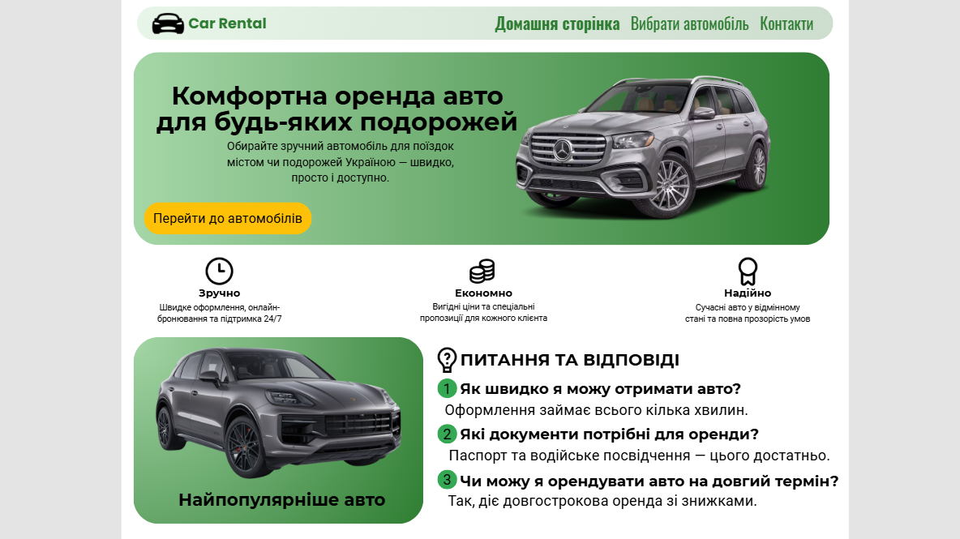**Головна сторінка.** Чиргікало Віктор

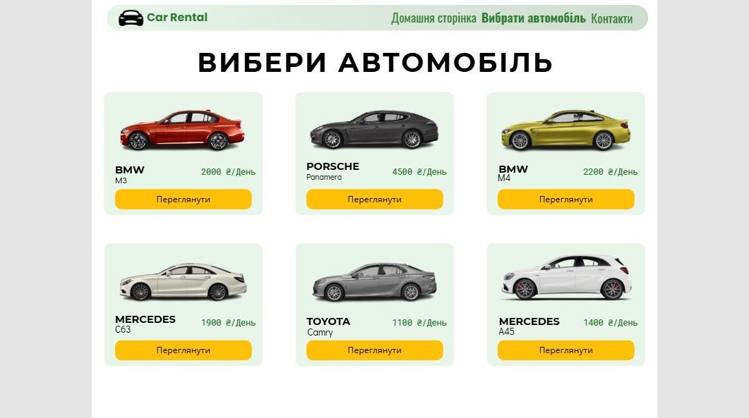**Сторінка вибору автомобілів**. Напненко Михайло

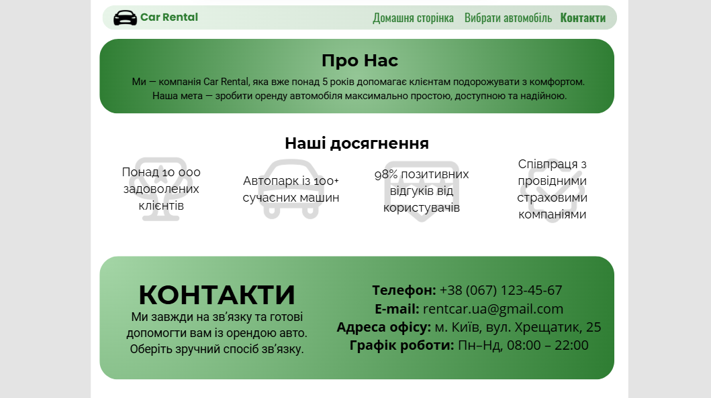**Сторінка контактів.** Яворський Костянтин

## **Анатомія сторінок**

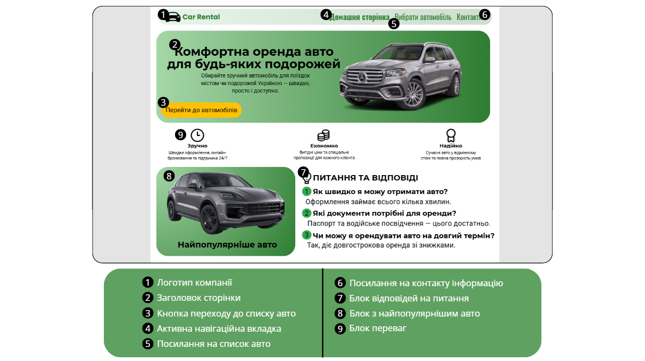**Головна сторінка**

Изображение выглядит как текст, машина, снимок экрана, транспортное средство

Содержимое, созданное искусственным интеллектом, может быть неверным.**Сторінка вибору автомобілів**

Изображение выглядит как текст, снимок экрана, Шрифт

Содержимое, созданное искусственным интеллектом, может быть неверным.**Сторінка контактів**

## **Логічна структура сайту**

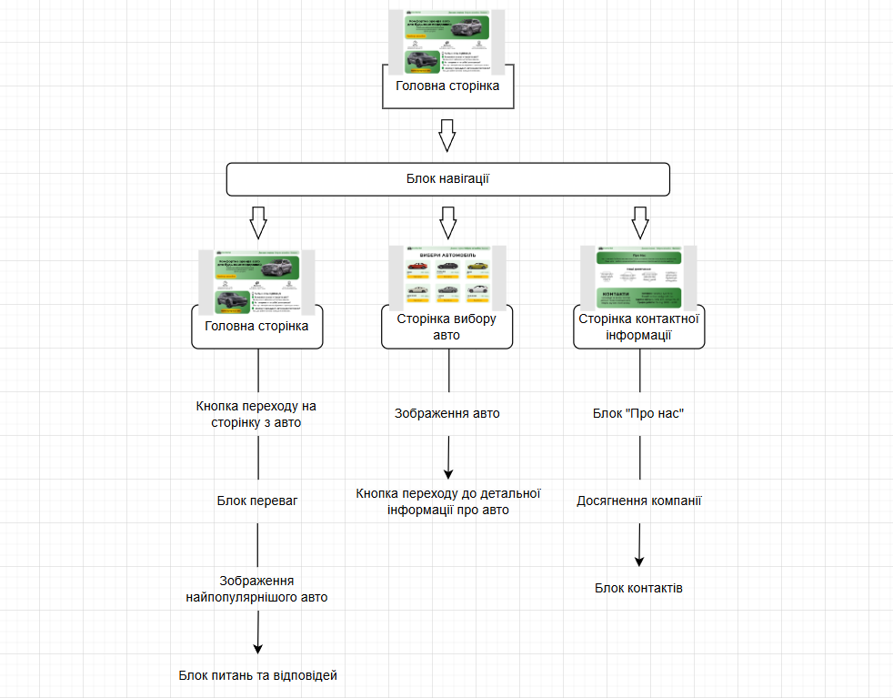

## **Ідентифіація користувачів**

|  |  |  |  |
| --- | --- | --- | --- |
| **Актор** | **Роль у системі** | **Цілі/мотиви** | **Основні дії** |
| Гість | Користувач, який вперше відвідує сайт або не авторизований | Ознайомитися з автопарком перевірити ціни, умови оренди та наявність авто | Перегляд каталогу автомобілів, використання фільтрів (клас, дати, ціна), перегляд умов оренди та контактної інформації |
| Зареєстрований користувач | Постійний клієнт, який має особистий кабінет | Швидко та зручно забронювати автомобіль, керувати своїми бронюваннями | Реєстрація/авторизація, пошук та вибір авто, бронювання на конкретні дати, оплата онлайн, перегляд історії оренди та статусу поточних замовлень |
| Адміністратор | Працівник, який управляє всією системою | Контроль бізнес-процесів, управління автопарком і клієнтами | Додавання/редагування інформації про автомобілі (фото, опис, ціни), управління наявністю, перегляд та зміна статусів бронювань, управління базою клієнтів |
| Менеджер з оренди | Працівник, який безпосередньо працює з клієнтами та авто | Підтвердження видачі/прийому авто, контроль стану автомобілів, усунення суперечностей | Перевірка документів клієнта, огляд авто перед видачею та після повернення, фіксація пошкоджень/палива, оновлення статусу авто (вільний/зайнятий/на обслуговуванні) |
| Служба підтримки | Працівник, який консультує клієнтів | Надання якісної допомоги клієнтам, вирішення проблем | Відповіді на запитання через чат/телефон, допомога з бронюванням, вирішення конфліктних ситуацій |
| Платіжна система (API) | Зовнішній сервіс | Безпечний прийом платежів від клієнтів | Обробка платежів за оренду, блокування завдатку, організація повернення коштів |
| СМС-сервіс / Email-розсилка (API) | Зовнішній сервіс сповіщень | Інформація клієнтів про статус замовлення | Автоматична відправка підтвердження бронювання, нагадування про початок оренди, інформаційні розсилки |

## **Побудова діаграми**

## **Функціональні вимоги**

1. Система повинна дозволяти користувачам реєструватися та авторизуватися.

2. Користувач повинен мати можливість переглядати каталог доступних автомобілів з фото, описом та вартістю оренди.

3. Система має забезпечувати пошук і фільтрацію автомобілів за маркою, класом, ціною, трансмісією та іншими параметрами.

4. Користувач повинен мати можливість оформити заявку на оренду автомобіля із зазначенням дат і місця отримання/повернення.

5. Система повинна дозволяти здійснювати онлайн оплату.

6. Користувач має отримувати підтвердження бронювання (на сайті та/або на email/SMS).

7. Адміністратор повинен мати можливість додавати/редагувати/видаляти автомобілі з каталогу, а також змінювати статуси замовлень.

**Нефункціональні вимоги**

1. Сайт повинен завантажуватися не більше ніж за 3 секунди при стандартному інтернет-з'єднанні.

2. Система повинна бути доступною 24/7 з рівнем безвідмовності не менше 99%.

3. Сайт має бути адаптованим для мобільних пристроїв і планшетів.

4. Усі дані користувачів та транзакції повинні передаватися захищеним каналом (HTTPS, SSL).

**Обмеження**

1. Оплата можлива лише в національній валюті (гривня).

2. Сервіс оренди доступний лише у межах визначеного регіону/країни.

## **Trello**

<https://trello.com/invite/b/68f0eeb924693b6438eb87f6/ATTI54faba955c4a237e30a5fb19d2848ea88DD20753/оренда-авто>

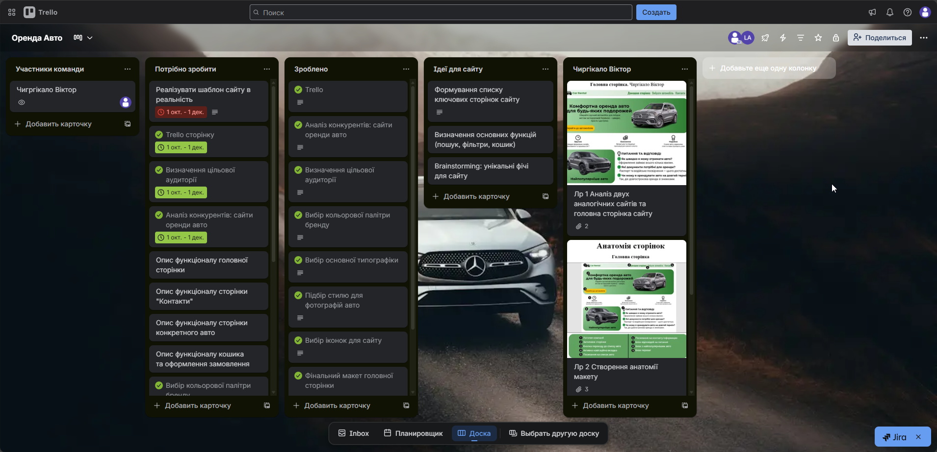

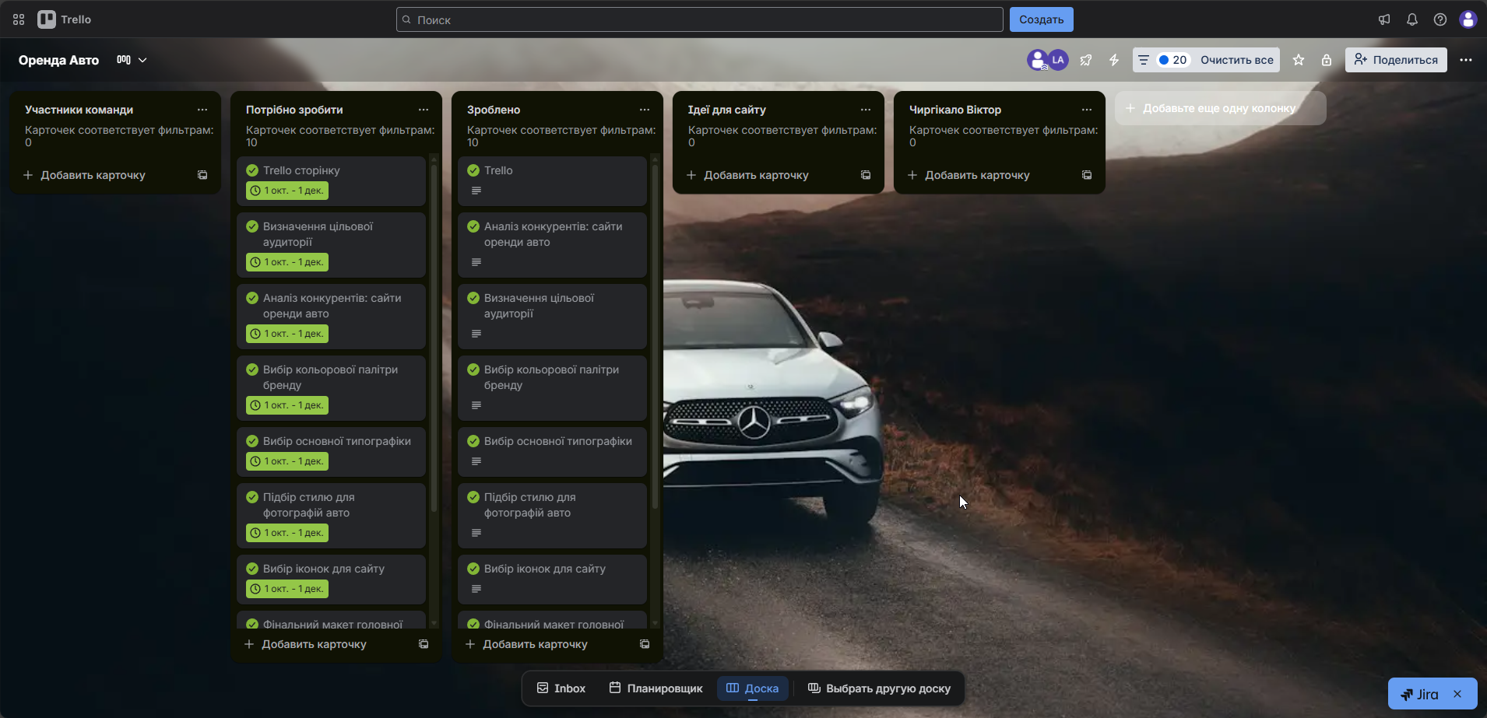

## **Trello (автоматизація)**

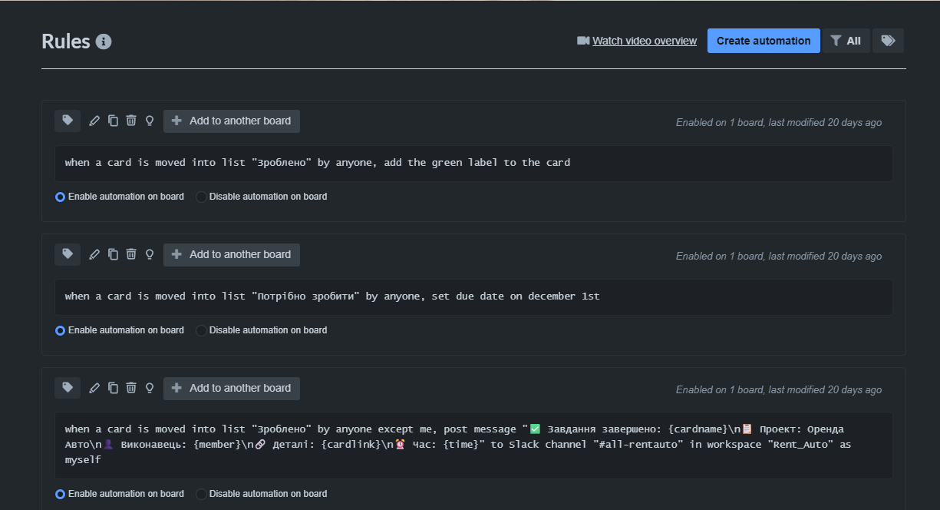

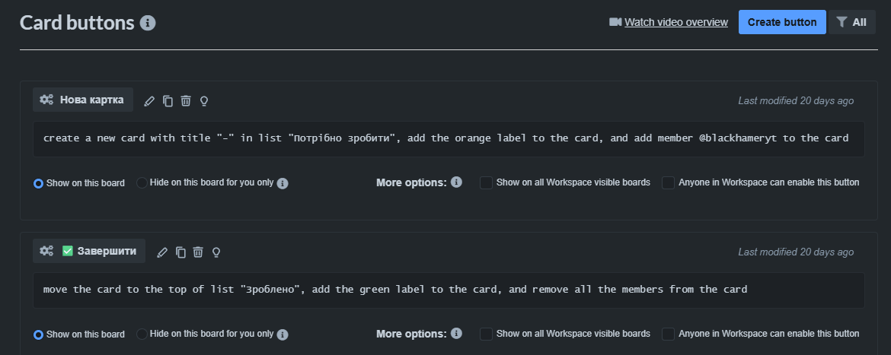

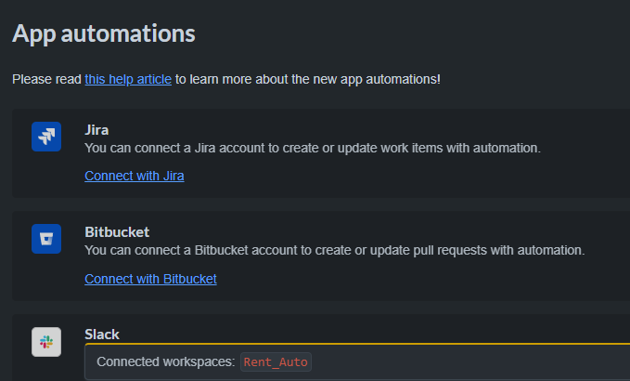

<https://join.slack.com/t/rentautoworkspace/shared_invite/zt-3jpj9b0tv-lmUgH7RYe8Sfu27efEZTHw>

## **Github**

[**https://github.com/BLACKHAMERX/car-rental-system**](https://github.com/BLACKHAMERX/car-rental-system)

## **WIX (ПРАКТИЧНА ТА ЛР 12-15)**

[https://blackhameryt.wixsite.com/my-site-4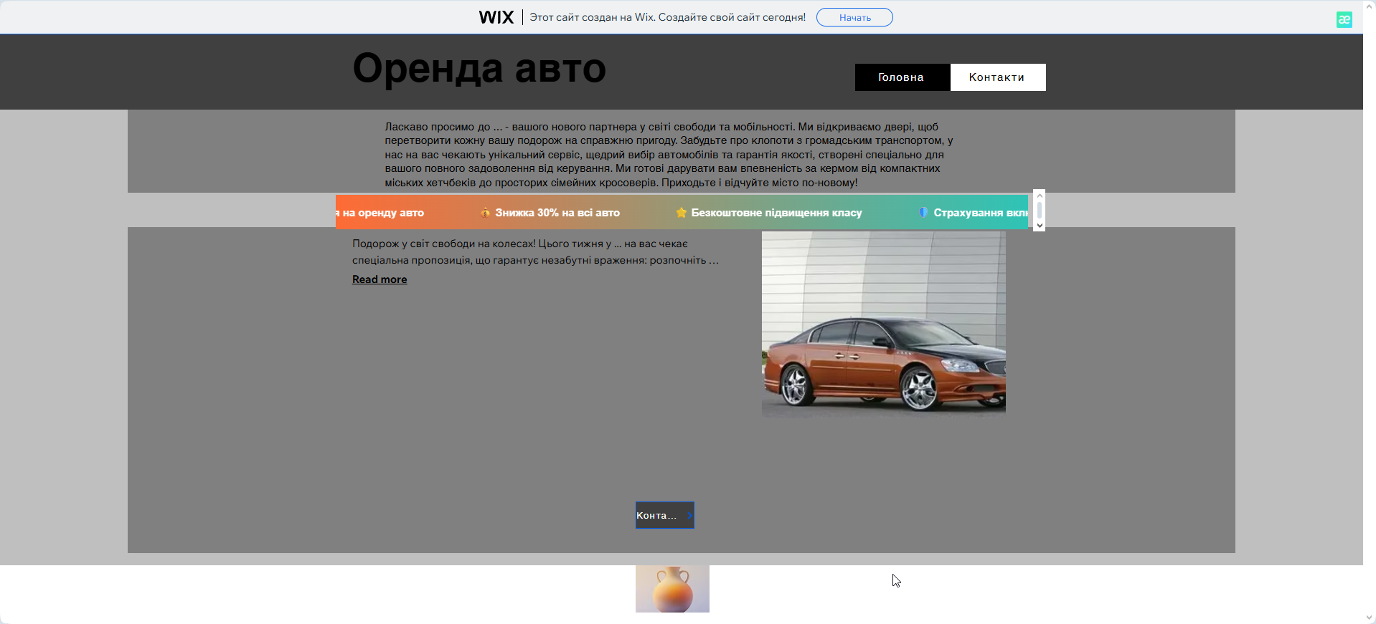](https://blackhameryt.wixsite.com/my-site-4)

<https://blackhameryt.wixsite.com/my-site-5>

(Практична)

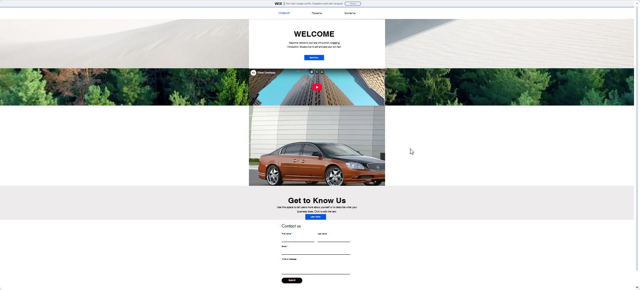

<https://blackhameryt.wixsite.com/my-site-2>

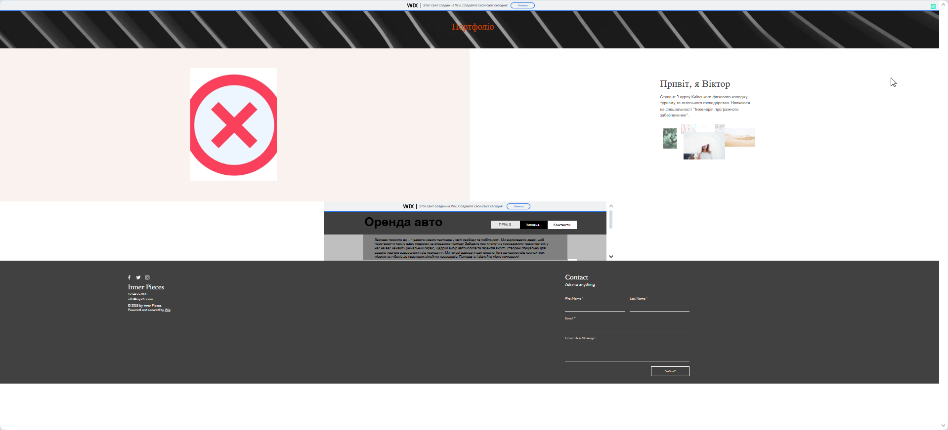

## **Постер Canva**

[https://www.canva.com/design/DAG6Q1yjb1Q/_HvyikBC1c7HCh0T0kD2-A/edit?utm_content=DAG6Q1yjb1Q&utm_campaign=designshare&utm_medium=link2&utm_source=sharebutton](https://www.canva.com/design/DAG6Q1yjb1Q/_HvyikBC1c7HCh0T0kD2-A/edit?utm_content=DAG6Q1yjb1Q&utm_campaign=designshare&utm_medium=link2&utm_source=sharebutton%20)

